Ahmad Syahriza Ramadhan

2. Dalam menangani pengiriman data, terdapat beberapa teknologi yang dapat digunakan ,di antaranya adalah:

1. Token Authentication

Dengan menggunakan token authentication pada proses komunikasi datanya, akan membuat beberapa halaman terlindungi data-datanya. Dengan menggunakan token authentication misalnya seperti JWT, maka setiap pengguna melakukan request maka harus memiliki token. Token tersebut merupakan encode dari user yang telah terdapat pada database. Dan juga dengan karakteristik token pada JWT yang digitnya rumit dan Panjang menyebabkan teknologi ini sangat bisa diterapkan pada sistem.

1. Multi-Level User

Tidak asing dan cukup sederhana memang, tapi dengan menggunakan multi-leveling user maka sistem akan menjadi lebih aman dikarenakan hak akses pada setiap pengguna dibatasi. Contoh ketika ingin melakukan penambahan makanan , maka hanya admin saja yang dapat melakukan tambah makanan. Contoh lain adalah ketika pengguna ingin memesan, maka harus melakukan login sebagai pelangggan pengguna aplikasi terlebih dahulu agar si pengelola makanan merasa aman dan percaya bahwa yang memesan benar benar ada dan aman.

1. HTTPS

Dengan menggunakan https, maka perintah dan data-data akan terlindungi dan di enkripsi melalui berbagai format, sehingga akan menyulitkan pihak-pihak yang berniat buruk terhadap data-data pada sistem

3. Pada soal nomor 3, saya membuat sebuah aplikasi API crud sederhana. Disini user dapat mengelola tutorial dan menambah komentar. Teknologi yang saya manfaatkan adalah Bahasa pemrograman php dengan framework Laravel, kemudian memanfaatkan json web token sebagai penerapan keamanaan pada soal nomor 2.

Berikut adalah *screenshot* dari pengujian menggunakan *postman*.

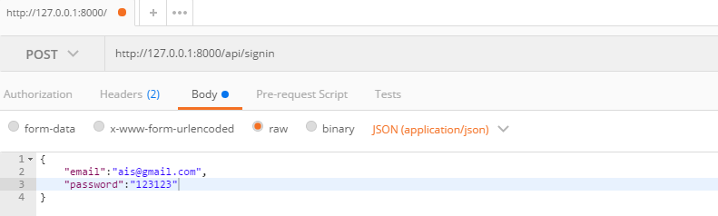



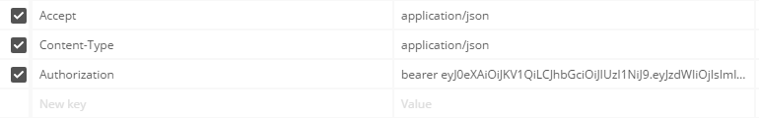

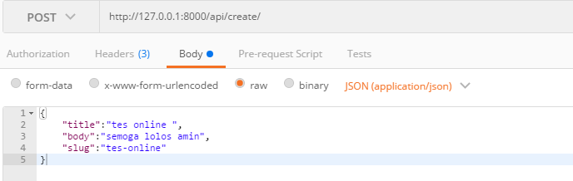

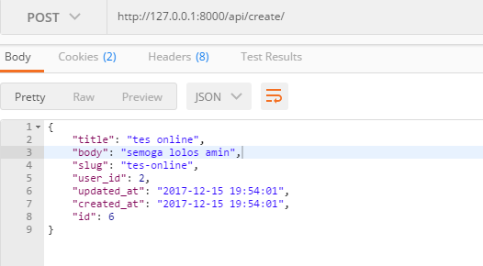

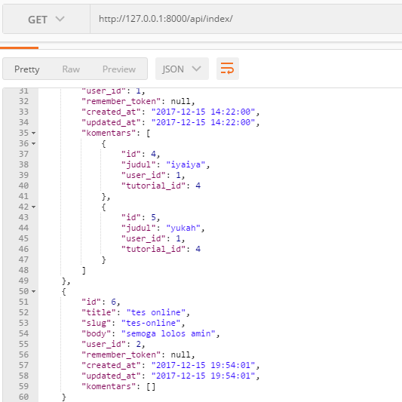

Update

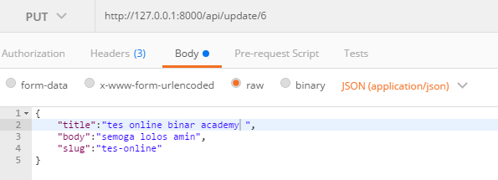

Hasil update

